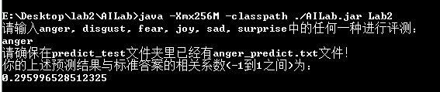

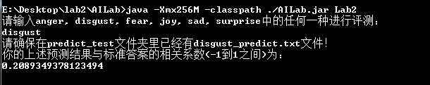

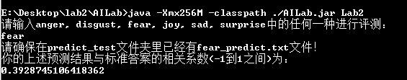

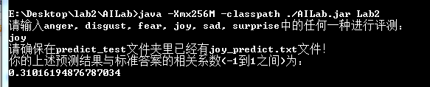

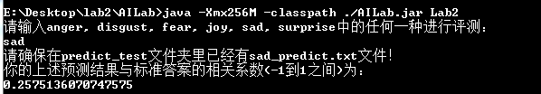

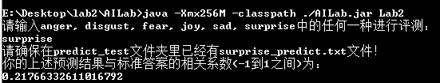

kNN cos



0.29775

kNN 未归一化



0.29712

NB 平滑。Nb_number=0.0001



